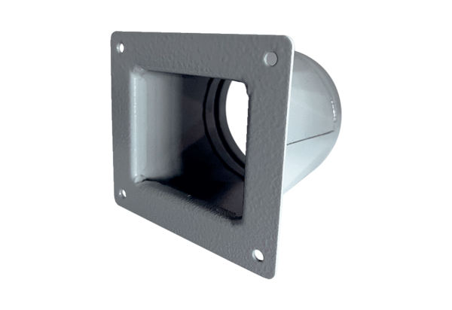Adapter-przejściówka URRI 10Opakowanie jednostkowe: 1 sztukaAsortyment: C
Numer artykułu: 0073.0297Producent: MAICO

